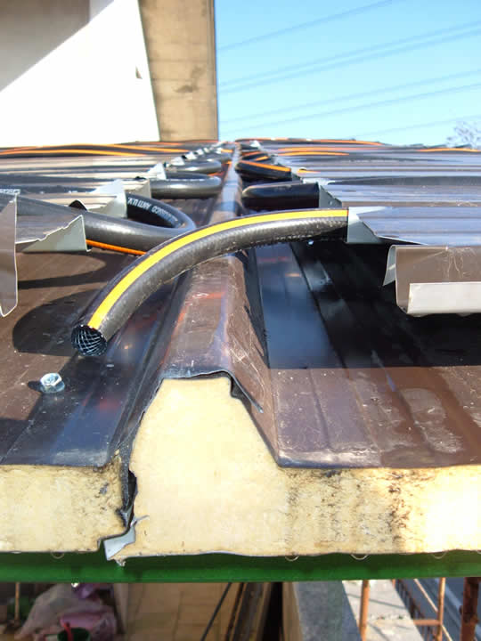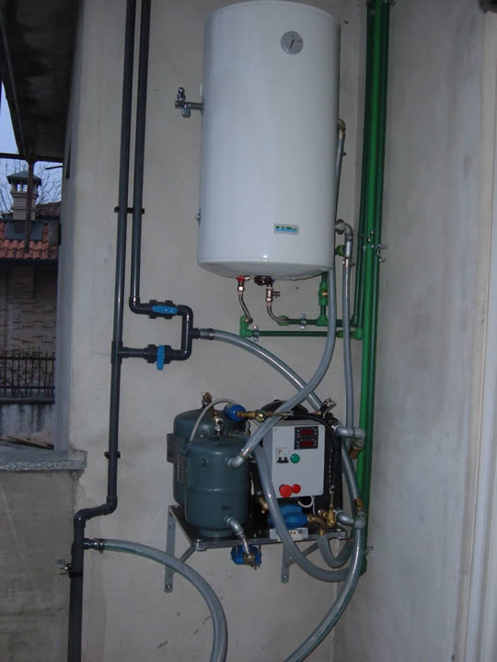 | MXPSOL © (Mosaico eXPerience SOlar Large)  Economia, Sicurezza, Ambiente, SALUTE  Agosto/2005: entra in vigore il Dlg 192/2005; l'immobile diviene oggetto della Certificazione Energetica e relativi obblighi di legge (necessari in atti notarili e motivi di nullità nella vendita). Le inadempienze sono perseguibili (anche penalmente) su: Impresa, Progettista, Direttore Lavori, Committente (Proprietario, Conduttore, Amministratore), Manutentori, Ente Pubblico (il Comune provvede a controlli ispettivi entro 5 anni, da subito su istanza del Cittadino).
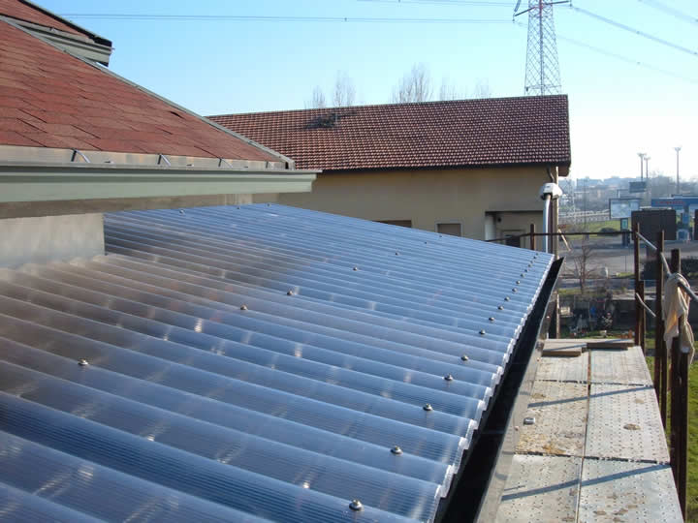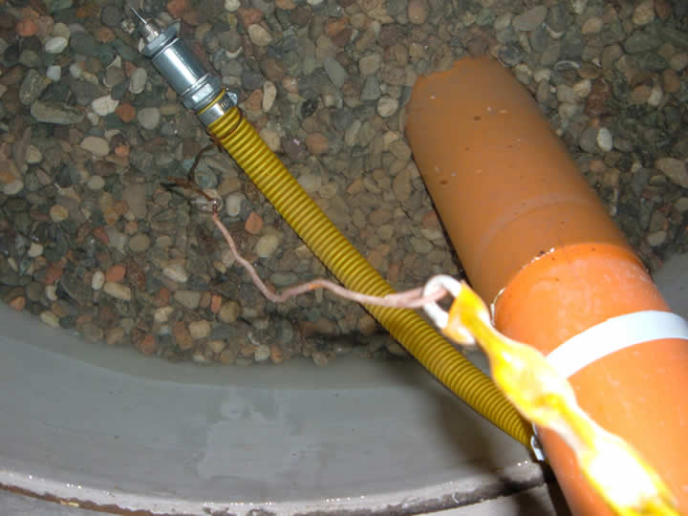 | IMPATTO  ZERO | Il sole c’è,  … usiamolo!
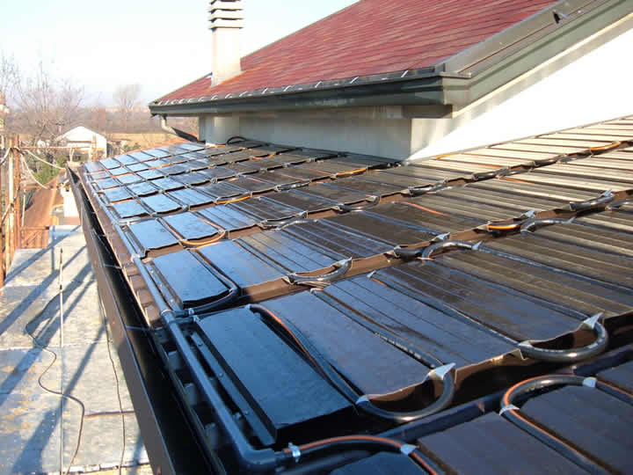 | 10,000€ ad unità abitativa (100 mq)  Raffrescamento, Riscaldamento, ACS  pay-back in 5 anni  La proposta trova applicazione nel residenziale privato (singolo o condominiale) e terziario, oltre che in molti processi agro-industriali. Si può introdurre in fase di interventi straordinari o riqualificazione architettonica, Progetti COLORE e di Risparmio ENERGETICO interessano il 95% del patrimonio immobiliare esistente.  L’intervento gode dei benefici fiscali (Fin/07):  recupero del 55% in tre anni
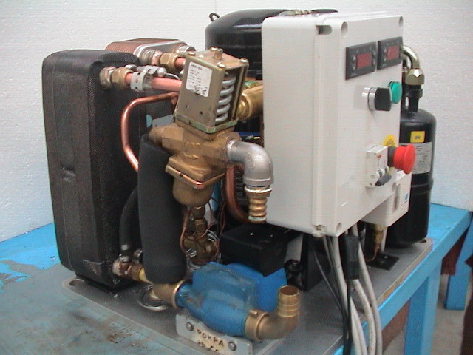 | www.mosaicoxp.it/energy  i nostri brevetti e know-how  sono disponibili ai vostri  progettisti ed imprese  ZERO Emissioni?  …ora, si può fare!  348-7074119, vito.lavanga@mosaicoxp.it
MXPSOL© azzera le emissioni di CO2, …parlane con l’Architetto!

Aderisci a prodotti da “Fonti Rinnovabili” (RECS: Renewable Energy Certificate System)
… il mondo sarà migliore, anche grazie a Te!

